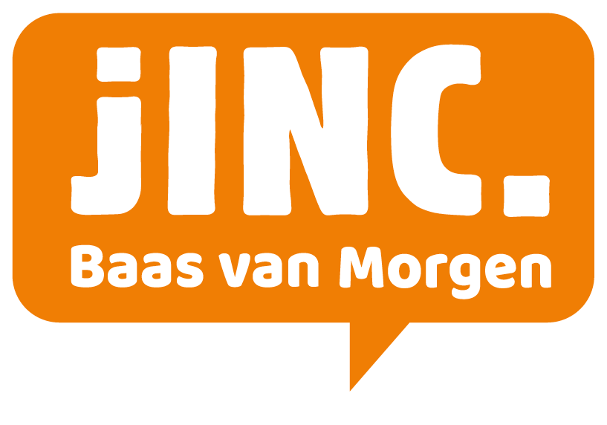
700 kinderen nemen het roer over op 3 juni: JINC Baas van Morgen terug met 11e editie
Jongeren worden voor één dag directeur van een bedrijf, gemeente of organisatie
Amsterdam, mei 2025 – Op dinsdag 3 juni verandert Nederland even van leiding. Tijdens JINC Baas van Morgen nemen ruim 700 kinderen uit het basis-, voortgezet- en praktijkonderwijs de plek in van CEO’s, directeuren en politici. Het doel: jongeren op scholen in sociaaleconomisch kwetsbare wijken een unieke kans geven om te ervaren hoe het is om aan de top te staan — én om te werken aan een kansrijkere toekomst.

Voor één dag stappen zij in de schoenen van een CEO, directeur of politicus. Ze schuiven aan bij vergaderingen, denken mee over strategische keuzes en ervaren hoe het is om aan de top te staan. Zo krijgen zij én hun tijdelijke werkgevers nieuwe inzichten — een waardevolle ervaring voor beide kanten.
Er zijn tientallen inspirerende voorbeelden van leerlingen die later daadwerkelijk aan de slag zijn gegaan bij het bedrijf waar ze meeliepen. Zo nam Hester Zijlstra op 10 juni 2021 als 15-jarige deel aan JINC Baas van Morgen en liep ze een dag mee bij vervoersbedrijf Arriva. Drie jaar later stapte ze daar als jongste volwaardige buschauffeur ooit achter het stuur. “Op mijn vijftiende wist ik al dat ik iets in het openbaar vervoer wilde doen, maar die dag bij Arriva heeft alles in een stroomversnelling gebracht. Het gaf me inzicht in de dagelijkse praktijk én de bevestiging dat dit mijn pad was.”
Nieuw: ook mkb-ondernemers stellen hun stoel beschikbaar
Ook mkb-bedrijven, van horecabedrijf tot cybersecurityspecialist, geven jongeren de kans te zien hoe het er bij een MKB-bedrijf aan toe gaat. Door hun deelname vergroten zij als mkb’ers niet alleen de impact van JINC Baas van Morgen, maar krijgen zelf ook de kans om jong talent te ontmoeten en te inspireren. “We inspireren jongeren en zij inspireren ons minstens zo terug. JINC Baas van Morgen verbindt generaties en laat zien wat er mogelijk is als je lokaal durft te investeren in mensen”, aldus Quincy Spier, Directeur en oprichter Born Secure in Almere.
Van burgemeester tot beursgenoteerd bedrijf
De lijst van bijna vijfhonderd deelnemende organisaties is breed en divers: van Porsche Nederland, Deloitte en Vodafone-Ziggo tot de Efteling en Johan Cruijff Arena, voetbalclubs als Excelsior en NAC, en burgemeesters van Amsterdam, Zaanstad en Helmond. Ook Schiphol doet mee, net als tientallen bedrijven op en rond de luchthaven, waaronder Transavia en de Koninklijke Marechaussee.
Rabobank heeft aan alle edities meegedaan. Ard van Berkel, Regio Directeur MKB bij Rabobank: “Als coöperatieve Rabobank doen we ieder jaar weer mee aan JINC Baas van Morgen omdat we geloven in de kracht van jong talent. Het is inspirerend om te zien hoeveel potentieel en ambitie er schuilt in de jonge deelnemers. Voor ons is het een waardevolle kans om bij te dragen aan JINC’s missie voor gelijke kansen op de arbeidsmarkt. Daarnaast leren wij zelf veel van de frisse en innovatieve ideeën die deze jongeren met zich meebrengen.”
Zie ook: Zij doen mee aan JINC Baas van Morgen 2025 - JINC - helpt jongeren op weg naar werk
Leerlingen worden niet alleen rondgeleid, maar krijgen ook de kans om hun visie te geven op actuele vraagstukken zoals: hoe trek je jong talent aan? Hoe richt je een schoolplein of kantoor in? De input presenteren ze via posters, presentaties of video’s. Het levert frisse inzichten op voor bedrijven, en waardevolle ervaringen voor de leerlingen.
Meer dan een leuke dag
Volgens een van de eerste ‘Bazen van Vandaag’ (als toenmalig CEO van een mediabedrijf) en inmiddels JINC-directeur Karin de Groot is de impact blijvend: “We brengen werelden bij elkaar, vergroten het zelfvertrouwen van kinderen én laten organisaties anders kijken naar talent en toekomst. De ervaring blijft jaren hangen.”
Deelnemers krijgen bovendien een ‘beloftekaartje’ mee — het directe nummer van hun ‘Baas van Vandaag’. Dat contact blijkt in de praktijk de deur naar een stageplek of baan te openen.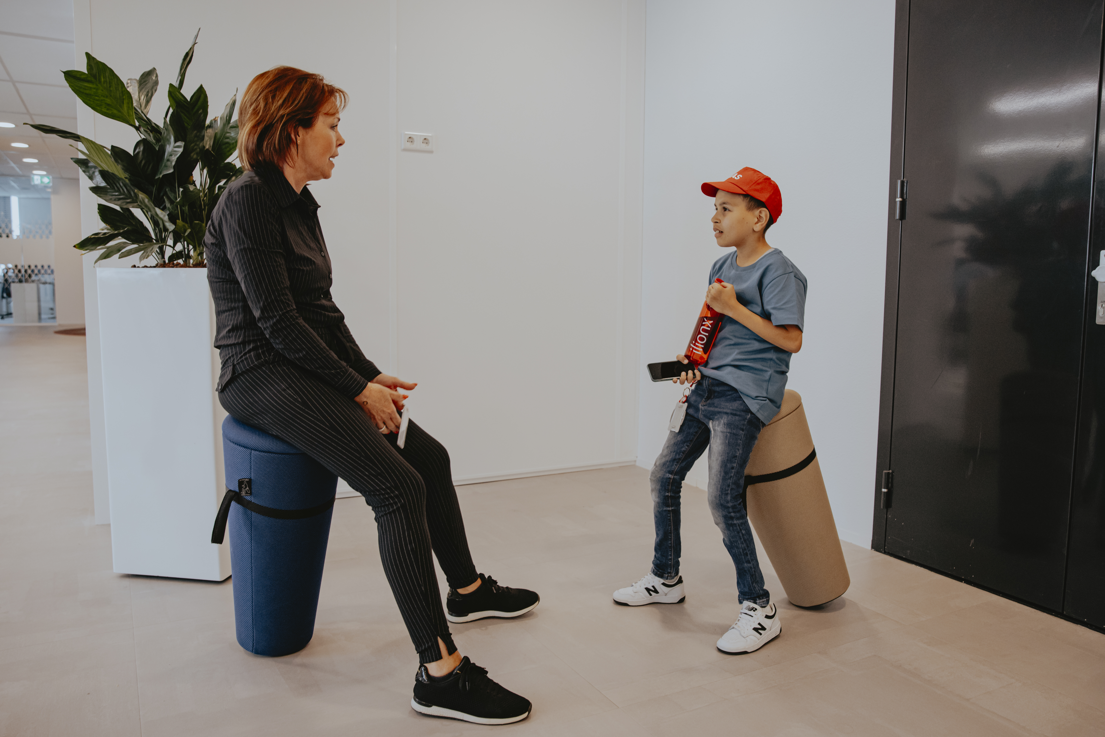


Over JINC
JINC maakt zich al ruim 20 jaar, met inmiddels bijna 900 partners, sterk voor een maatschappij waarin je achtergrond niet je toekomst bepaalt. Om dat te bereiken, zetten 6.500 bedrijfsprofessionals zich in om leerlingen van basis-, vmbo- en praktijkonderwijs tot mbo-studenten te begeleiden richting de arbeidsmarkt. JINC is actief op ruim 550 scholen in wijken met sociaaleconomische uitdagingen. In 2024 bereikte JINC met haar leerlijn bijna 90.000 leerlingen. Sinds de oprichting in 2003 in totaal zo'n 700.000. Via de JINC-leerlijn maken ze kennis met allerlei beroepen, ontdekken ze welk werk bij hun talenten past en leren ze solliciteren.
Daarnaast organiseert de vereniging het jaarlijks terugkerende JINC Baas van Morgen (3 juni 2025) en de Week van Gelijke Kansen (3-9 november 2025).
JINC is een autoriteit op het gebied van kansengelijkheid richting de arbeidsmarkt en brengt theorie en praktijk samen: in de klas, op de werkvloer en in het beleid. De opgebouwde kennis, ervaring en resultaten tonen overtuigend aan wat werkt in het creëren van gelijke kansen. Onafhankelijk onderzoek van SEOR (2022): “JINC is maatschappelijk waardevol; de persoonlijke veerkracht van jongeren neemt toe en JINC-projecten hebben een positieve impact op (studie- en loopbaan) keuzegedrag.” JINC is een non-profit organisatie en wordt grotendeels gefinancierd door het bedrijfsleven.
---------------------------------------------------------------------------------------------------------------------------------------
Noot voor de redactie, niet voor publicatie

Voor meer informatie of een TV- en/of radio (interview)aanvraag - bijvoorbeeld met een Baas van Vandaag samen met een Baas van Morgen - neem contact op met Barbara Louisse via 06 25 05 27 56 of blouisse@jinc.nl

De bijgevoegde foto’s zijn rechtenvrij, maar we stellen er prijs op als je de naam van de fotograaf vermeldt (JvdPhotography) en gebruikt in de context en de vermelding van JINC.

